学 士 学 位 论 文

题 目 食源性疾病预警系统的设计
学 生 余洲安
指导教师 赵国生 教授
年 级 2017级
专 业 物联网工程
系 别 物联网工程
学 院 计算机科学与信息工程学院

摘要： 目的是编写食源性疾病预警系统的架构设计,向防控食源性疾病的地区政府提供有力的信息化支撑。基于市区政府卫生信息平台收集食源性疾病患者信息,采用地理编码技术对收集数据赋予空间位置数据,对空间位置数据进行可视化展示和统计分析。,主动获取符合食源性疾病定义的病例信息,从全局上掌握疑似食源性疾病患者就诊和用药情况,每日凌晨汇总当天所有疑似食源性疾病病例,基于预测算法,对可能存在的聚集性食源性疾病暴发事件通过喇叭或蜂鸣器等进行铃声预警。结论食源性疾病系统有助于解决我国食源性疾病预警中滞后性的问题,对推进基层公共卫生信息化建设,创新预警防控模式将产生极大的益处。
关键词：食源性疾病；传输方式；开发板；疾病预测

目 录
第一章 引言 1
1.1 研究背景 1
1.2 本课题主要研究内容 1
1.3 研究意义 1
第二章 开发工具及相关技术介绍 2
2.1 开发环境 2
2.2开发工具 2
2.3相关技术 2
第三章 应用可行性与需求性分析 3
3.2 应用可行性 3
3.3 应用需求性 3
第四章 系统设计 4
4.1 系统总设计 4
4.2 数据库设计 4
4.3 软件设计 5
4.4 硬件显示设计 6
第五章 系统调试 7
5.1 软件测试 7
5.2 硬件测试 10
5.3整体测试 10
第六章 总结 11
致谢 12
参考文献 13
Abstract 14

第一章 引言

研究背景

食源性疾病是全球性的重要公共卫生问题，而我国也是食源性疾病高发的国家之一，无论是发达国家还是发展中国家食源性疾病均尚未得到有效控制。伴随着食品安全问题的形势在全球愈发严重，所以我们需要加强对食源性疾病的监控和预警。食源性疾病的预警是我国公共卫生管理中的难点，传统的食源性疾病预警系统依赖哨点医院的病例上报，然后上层部门分析上传数据再决定是否下发通知预警，与法定传染病比较，缺少全面、及时和完整的病例上报数据和科学的监测模型体系，哨点医院对食源性疾病的发现报告意识不如法定传染病的发现报告意识强存在漏报和滞后情况，导致难以在大规模发生食源性疾病事件之前发出预警。

1.2 本课题主要研究内容

本课题研究的“食源性预警”主要是为了在大规模食源性疾病爆发之前发出预警，该系统是基于PHP的数据收集系统和基于物联网的预警发布系统，数据上传平台收集数据并判断是否通过物联网发出预警。利用物联网模块esp8266的特点，快速的获取服务器传输的数据。根据开发板特点，本设计采用WiFi的数据传输方式，采用软硬件分离的设计方式，其中软件部分包括数据收集模块和预测模块，即我们可以通过网站动态获取到最近的食源性疾病病例数据，在特定时间通过预测算法判断此地区在时间段内是否可能存在食源性疾病爆发，然后发出预警信号，大大的简化了上报和判断流程。硬件部分则主要是传输模块和预警模块，即通过WiFi模块进行通信，获取服务器传输的数据，物联网模块分析数据。判断数据中是否包含了发出预警的信号，再去决定是否发出预警，预警模块则是通过获取信号数据去判断是否在蜂鸣器中发出提示预警铃声。一旦发出预警铃声。则说明本地区疑似存在着食源性疾病爆发的可能性。在去通过访问软件部分的可视化数据的信息，可以进一步去判断是否存在，最终得出一个准确的结果。

1.3 研究意义

现如今，我国通过各级疾病预防控制中心/防病站或各级卫生局所属的公共卫生监督所，各级卫生局的疾病上报框架已经很难适应食源性疾病多发的现在，这可能会导致大规模食源性疾病的爆发并且很难被提前发现。通过利用信息化技术来去判断食源性疾病的发现，预警和管理工作，已经成为我国新世纪食源性疾病预警系统的目标和方向。食源性疾病预警系统是一个数据平台，是通过动态数据收集处理和定时数据分析共同实现的智能数据平台，从而降低人工监测成本、提高食源性疾病发现效率、提升对食源性疾病的监控能力，再去基于地理编码技术，将病例信息赋予空间位置属性以空间位置作为连接手段将食源性疾病患者信息与食品安全风险监测等信息进行整合建立食源性疾病预警系统平台，这将大大加强了食源性疾病的提前预警能力，也提高了食源性疾病预警的准确性和深度。所以我国未来的食源性疾病监测系统将会大力的向数据化的方向发展，这将可以有效解决我国食源性预警系统中滞后性的问题，帮助我们去更好的去面对未来形势更加严峻的食品安全问题。

第二章 开发工具及相关技术介绍

2.1 开发环境

在Windows下搭建PHP和esp8266开发环境，需要配置和安装Wapm、Android ide、esp8266开发板驱动
2.1.1 Wapm
当我们需要使用PHP语言编写程序的时候，PHP开发环境是必不可少的，好比是一个优秀的厨师，他也需要一套自己的厨具，wamp主要应用于PHP编程下的开发工具包，包含运行环境和各个优秀的开发工具，应用于PHP的开发。
2.1.2 NodeMcu开发板驱动
NodeMCU开发板不是即插即用的设备，因此我们先要为它在电脑上安装驱动程序以后才能被电脑所识别。
2.1.3 Arduino IDE
Arduino集成开发环境（或是Arduino IDE）是一个包含了用于写代码的文本编辑器、一个消息区、一个文本控制台以及一个带有常用功能按钮和文本菜单的工具栏的软件。软件可以去通过连接Arduino和Genuino之后，能给所连接的控制板上传程序，还能与控制板相互通信。

2.2开发工具

计算机、Esp8266开发板、蜂鸣器、phpstorm、谷歌浏览器

2.3 相关技术

软件编程（c语言、PHP语言、shell脚本、Html语言、Js）、物联网技术、Json
2.3.1 Json
JSON(JavaScript Object Notation, JS 对象简谱) 是一种轻量级的数据交换格式。它基于 ECMAScript (欧洲计算机协会制定的js规范)的一个子集，采用完全独立于编程语言的文本格式来存储和表示数据，简洁和清晰的层次结构使得 JSON 成为理想的数据交换语言。 易于人阅读和编写，同时也易于机器解析和生成，并有效地提升网络传输效率。

第三章 应用可行性与需求性分析
3.1 应用可行性

在技术的不断更新和发展下，人们对传统的数据上报模式和通知方式的低效性和复杂性感到不满，同时人口健康信息化正在我国各个地区逐步实现，以此为契机，信息化的疾病上传模式是大家所向往的。基于政府对食品安全问题的关注和各个地区医院的所需，开发了这个食源性疾病预警系统，医院人员只需打开网站，然后通过账号登录，就可以通过网站将病例数据及时的上报，免去了中间的通知和上报环节，网站后台则会去分析数据，预测疾病的爆发可能性，并将所得数据通知相关人员，相关人员则可以通过后台得到可视化的信息展示，更快也更好的获取到具体信息。

3.2 应用需求性

食源性疾病是全球性的重要公共卫生问题。我国也是食源性疾病高发的国家之一，无论是发达国家还是发展中国家，食源性疾病均尚未得到有效控制。食源性疾病的风险预警是我国公共卫生管理中的难点，传统的食源性疾病风险预警系统依赖哨点医院的病例上报与法定传染病比较缺少全面及时和完整的病例上报数据和科学的预警模型体系哨点医院对食源性疾病的发现报告意识不如法定传染病的发现报告意识强存在漏报和滞后情况。同时相关人员也很难完整的通过上报数据来得到对于疾病爆发的全面认识，所以一个良好的食源性疾病预警系统，可以帮助地区全面扩展食源性疾病患者的信息采集范围，提高食源性疾病病例采集速度。由于食源性疾病的发生流行分布等都与时空信息密切相关，普通的人工数据处理很难对地理信息得到具体的认知，同时对地理信息的不熟悉容易导致疾病爆发的发现，所以一个可以应用地理编码技术将患者地址信息自动转换为经纬度，坐标。将病例信息赋予空间位置属性，通过空间位置作为连接手段将食源性疾病患者信息与食品安全风险监测等信息进行整合，可以对超出预期的风险异常偏高地区进行早期预警，为政府部门预防和控制食源性疾病保障公众健康提供科学依据及决策支持。系统每隔要求时间对新增数据进行具体的分析，也大大减少了相关人员的工作压力，而相关人员也可以通过系统的可视化数据地图去查看最近的病例发布和具体信息，给工作人员一个良好的工作体验。本系统符合人们对信息的需求，最重要的是它的经济上的可行性还是有着较大的实施性，可以预见这类系统在市场上还是能受到人们大众的欢迎的

第四章 系统设计

4.1 系统总设计
本次设计的是食源性疾病预警系统，本系统采用了WiFi模块实现了软硬件模块之间的联系，主要通过AP模式进行通信。通信协议为TCP，传输距离理论上与WiFi信号强度有关，当然也可以通过信号放大器放大通信范围。本系统主要包含两大模块，下面依次介绍，其一，软件模块中主要包含数据收集平台模块和预测模块，数据收集平台主要通过网站填写信息以此获取病例信息，在特定时间处理新增病例数据，预测模块则通过分析新增数据，判断是否存在疾病的爆发，同时向硬件模块发送数据预测的结果；其二，硬件模块主要由esp8266的预警模块和通信模块组成。硬件系统运行流程为随时接收软件通过WiFi发出的数据，数据格式为json，接收到数据以后，利用程序分析传输的数据，如果数据中包含关于食源性疾病可能爆发的数据字段，预警模块通过蜂鸣器发出警报，提示疾病爆发的可能存在。如果不包含，则不做出任何反应，处于休眠状态。以上是对本系统两大模块的简单介绍。本系统设计框图如下图2.1所示。

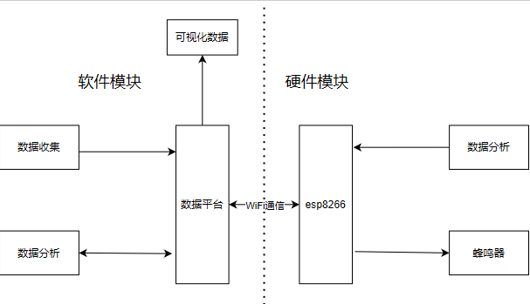
图 4.1 总设计框图

4.2 数据库设计

数据库主要包含用户表user，患者表patient，食品信息表food，分别存储用户登录信息，患者病例信息以及患者关联食品信息，数据库结构如下4.1所示
表4.1 数据库设计表
数据库
数据表名 | 备注
User | 用户表
Patient | 患者表
Patiend_food | 食品表

4.3 软件设计

4.3.1 登录模块
首先在浏览器打开网站，第一步进入到的是网站登录界面，网站不提供注册账号功能，账号由管理员分发。在界面相应的输入框中输入对应的字段，然后对登录按钮进行点击操作，前端界面表单通过JQuery的Ajax请求服务端，负责登录校验的PHP文件得到请求，开始处理数据，前端等待登录校验过程。
校验首先检测用户提交的用户名和密码是否为空，如果是空字符，直接返回具体错误信息，界面自动跳出悬浮框，显示“用户名不能为空”或者是“密码不能为空”，用户需点击确认，方可继续进行登录操作。同时我们在登录模块还添加了部分安全功能，例如处理简单的sql注入和xss攻击，对密码也采取了加密操作。
若是用户登录操作没有问题，则PHP连接远程数据库，将用户所填信息在数据库的user表进行查询比对，如果比对成功，没有问题，便会登录成功，若是登录失败，PHP返回错误信息给前端界面，界面弹出提示框，告知用户具体哪一步出现了问题。
4.3.2 添加模块
添加模块主要包含四部分，第一部分是病例基本信息，操作人员需要在这一部分添加患者的基本信息，例如医疗机构，接诊医生名，患者身份证，患者发布时间，电话等一系列信息，发布时间通过时间组件控制，操作人员可以根据类似日历表的时间表准确填写患者信息，还有最重要的患者地址，添加过程中我们会将患者地址转换成经纬度。
第二部分是患者的体征信息，主要是通过下拉列表来选择信息，包括全身症状与体征，消化系统，呼吸系统，心脑血管系统，泌尿系统，神经系统和皮肤及皮下组织，医生的初步诊断和是否使用抗生素也在此部分中。
第三部分是暴露食品信息，主要填写导致患者得病的食品信息，包括食品分类，食品生产厂家，进食地点等。
第四部分是标本信息，主要填写患者所采集标本信息，包含标本记录和所采集标本数据等信息。
4.3.3 可视化模块
可视化模块也包含了3部分，即三个界面，一部分是首页，第二部分是患者列表页，第三部分是患者地理发布界面。
首页的展示信息主要是统计信息展示，包括周病例数，天病例数，月病例数，年病例数，同时还有一个柱形图表来展示一周之内的病例数，直观的向用户展示一周中病例数量的增减情况。
列表的展示信息则是将最近的添加患者数据通过列表页展示出来，每个列表页展示10条数据，根据新增时间排列。每条数据展示患者编号，姓名等简略信息，同时每条数据的还包含修改按钮和删除按钮，操作人员可以通过修改按钮跳转到修改界面修改数据。修改界面会展示操作人员所填全部数据，修改完数据后点击保存按钮，即可保存并自动跳转到列表页。删除按钮实现了删除功能。
地理分布信息展示界面主要通过百度地图API，在添加过程中，我们已经将地址转换成了经纬度，读取数据表中的经纬度字段，调用百度地图api，将经纬度转换成了具体地址，并且在小地图中标注标记，并且点击标注标记可以得到患者的简略信息，操作人员可以直观的看见本地区患者分布情况。
4.3.4 预测模块
预测模块主要包括shell脚本和PHP所编写脚本。
Shell脚本主要负责定时在服务器中运行PHP脚本。
PHP脚本主要负责预测功能和数据传输，首先PHP脚本连接远程数据库读取病例表信息。首先连接患者表统计12小时中新增患者数目，一旦超过阈值，则触发了我们的的第一个预警条件，某一时间段内新增病例数目超出阈值，我们就向开发板接口发出含有预警信息的json数据，也统计一小时内新增病例数，小时内病例增长异常，我们也需要发出预警。如果没有超出阈值，我们再读取经纬度字段，以某一地点为中心，循环读取今天其他新增病例数据的经纬度，约定某一阈值范围，以此地点为中心的范围发生病例数，如果此范围内病例数超出阈值，同样也发出预警，没有预警的话，就循环取其他数据的经纬度作为主线，直到数据读取完毕。
4.3.5 安全模块
伴随着网络安全问题愈发严重的今天，我们的系统必须要做好安全防护措施，对于常见的安全攻击必须有着最基本的预防。
安全模块主要预防包括六部分，sql注入、xss攻击、跨站点请求伪造、代码注入、文件上传漏洞、session劫持
Sql注入是攻击者把SQL命令插入到Web表单的输入域或页面请求的字符串，欺骗服务器执行恶意的SQL命令，而我们的提交表单比较多，较为容易受到sql注入式攻击。防止sql注入的办法有不少，我们这里选用的是使用预处理语句并绑定变量，如下图4.2所示
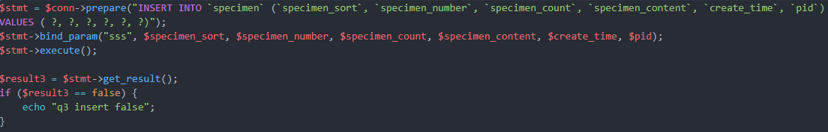
图 4.1 总设计框图
XSS跨站脚本;恶意攻击者往Web页面里插入恶意html代码，当用户浏览该页之时，嵌入其中Web里面的html代码会被执行，从而达到恶意用户的特殊目的.反射型跨站，会造成获取到用户cookie信息，跳转到钓鱼网站，操作受害者的浏览器，查看受害者网页浏览信息等。为应对xss攻击，我们将所有的提交都就行过滤，将让特殊字符转换成html编码，过滤输出的变量。在这里

4.4 硬件设计

4.4.1 硬件编程
硬件设计中使用的是esp8266开发板，所以我们编写硬件部分代码，使用的是arduino平台，主要开发语言是C语言，先将程序烧入到开发板中，开发板通过接口接收软件端所传输的json数据，判断数据的内容，然后去执行相应的程序设计，主要目的是通过程序控制D4和3v3引脚来去控制蜂鸣器的响应和其它效果。
4.4.2 硬件连接
通过杜邦线将蜂鸣器与esp8266开发板相连，具体连接由下图展示

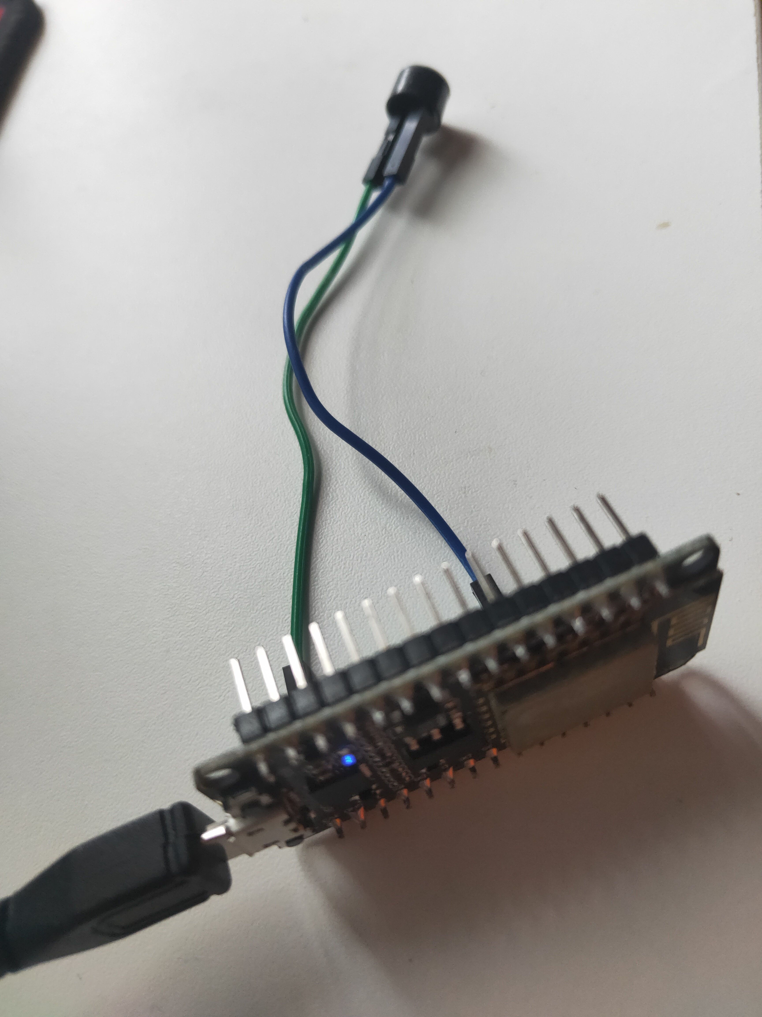
图 4.2 电路连接图
通过安卓线与电脑相连，在arduino ide中的端口选项可以看到端口是否成功连接

第五章 系统调试
系统的开发固然是特别重要的，但是对与系统的测试，更是重中之重，一个良好的系统测试过程，是一个繁琐而艰巨的任务，本章展示了对系统测试的全部过程
一个完善的系统，在完成对该系统的步骤中，测试是一个必不可少的环节，而且对于软件的编程情况，测试更为重要，而且要尽早的开始进行测试，因为如果能够在开发的初始阶段就发现问题，找到系统bug，并且及时的bug进行修复，这样会大大提高项目的开发效率，同时也降低系统开发的成本。修改bug的成本，会随着我们发现漏洞的时间而增加，而且是大幅度的增加。从编程的角度去看，研发人员通常进行的都是一些擅长完成编写代码和实现某一项功能的任务，但是从测试的角度来讲，研发人员的思路并不适用于测试，因为长期接触代码的缘故，研发人员的思路会更加抽象，更加的倾向于机器的运行思维，约束接触到计算机底层的人，他的思维也就越倾向于机器思维，他们更看重的是一个系统是否能够运行，而从一个产品的角度来看，一个完善的、成型的项目，他的可用性是需要进行考虑的，而不是仅仅能用就行。所以在面向用户的产品时，测试人员需要对系统的各种各样的操作进行测试，其中的容错处理一定要去完善。正是因为测试的重要性，绝大部分公司都会专门的去成立测试部门，会有专业的测试团队，专业的测试软件和测试方法，非常全面的记录用户使用产品的过程和细节，从中得到系统的bug和不足点，再进一步的改善产品的使用问题，将产品变得越来越受欢迎，从而能够生产出优秀的系统。一个软件质量保证的重要手段就是软件测试，据有关报道，国外的大型互联网公司，开发人员在开发过程在，有40%到50%左右的工作量都使用在了软件测试上，软件测试的花费会占整个项目花费30%-50%，像一些高品质，高安全性的软件，他在测试阶段的花费会是研发软件花费的 3 至 5 倍，当然这些花费是极为有用的。我们国家的互联网公司，有很大一部分的测试都是基于表面的，都是一些样式啊、一些功能上的问题，而没有对用户真正的需求进行考察，而且把中心放在了产品研发身上，造成了软件质量的下降，所以我国推出了很多质量低劣的软件。由此可见，要想开发出一个成功的、高品质的项目，测试这个环节是重中之重，必须加以重视。

5.1 软件测试

5.1.1 登录模块测试
打开浏览器，在输入框输入地址，默认打开的首页的登录页面，首先不输入内容，测试判断用户名和密码是否为空的功能，点击登录按钮如图5.1所示
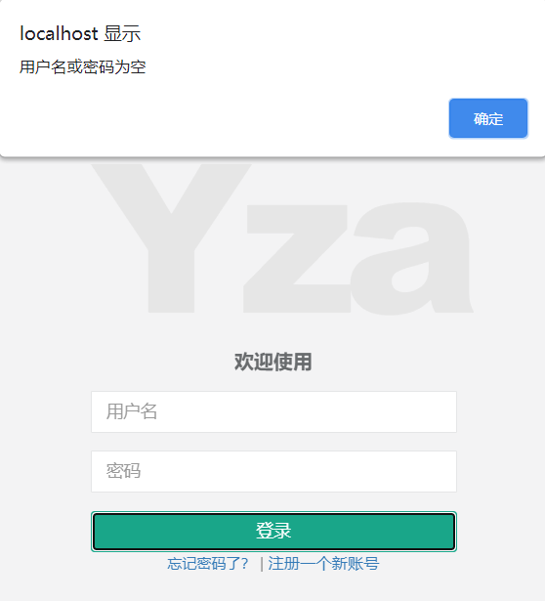
图 5.1 登录失败
输入错误的密码或用户名，点击登录按钮如图5.2所示
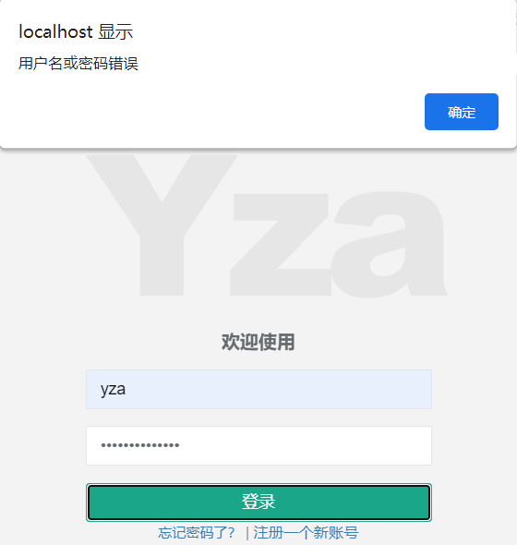
图 5.2 登录失败图
然后返回到登录界面，输入正确的用户的账号密码如图5.3所示
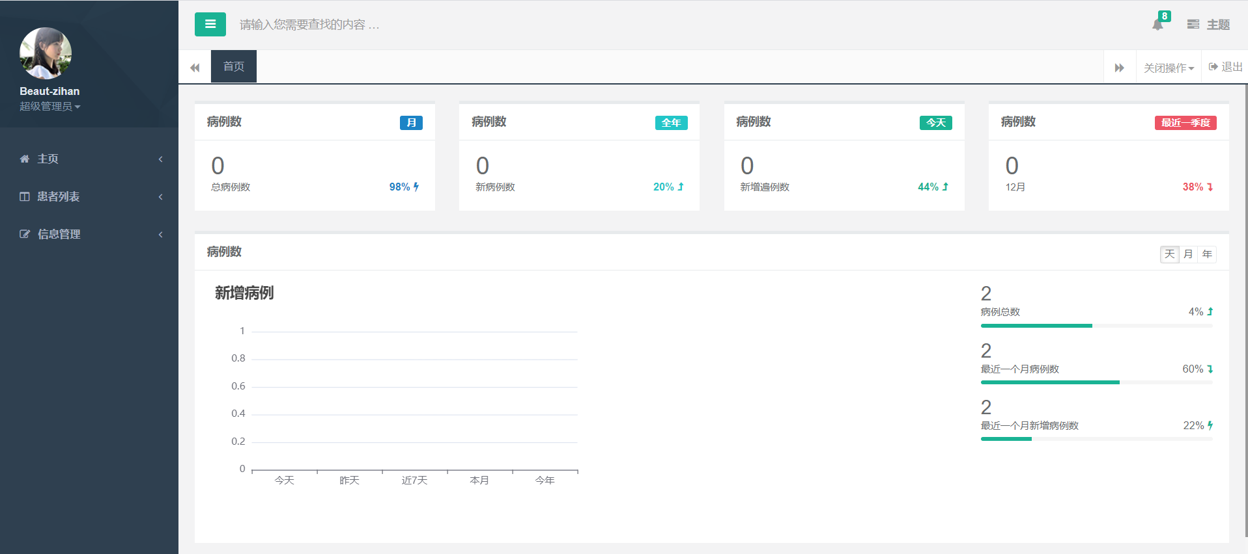
图 5.3 用户登录成功

5.1.2 添加模块测试
添加模块测试，进入到添加模块界面中，如下图5.4所示
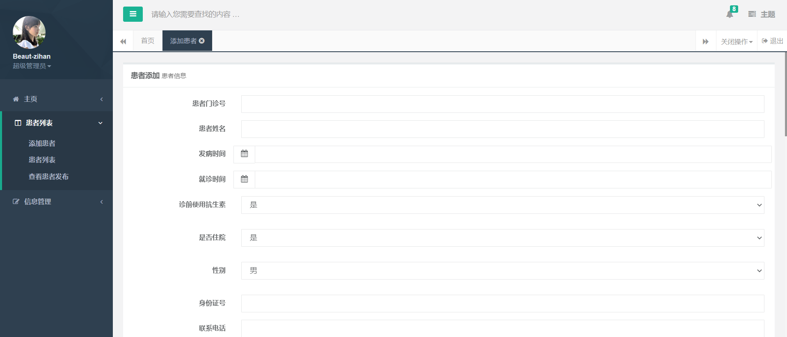
图 5.4 添加界面
在添加界面中，依次填好所要上传的数据，点击最下方的保存按钮，等待响应，插入成功，跳转到如图所示列表页，展示我们最近新增数据。
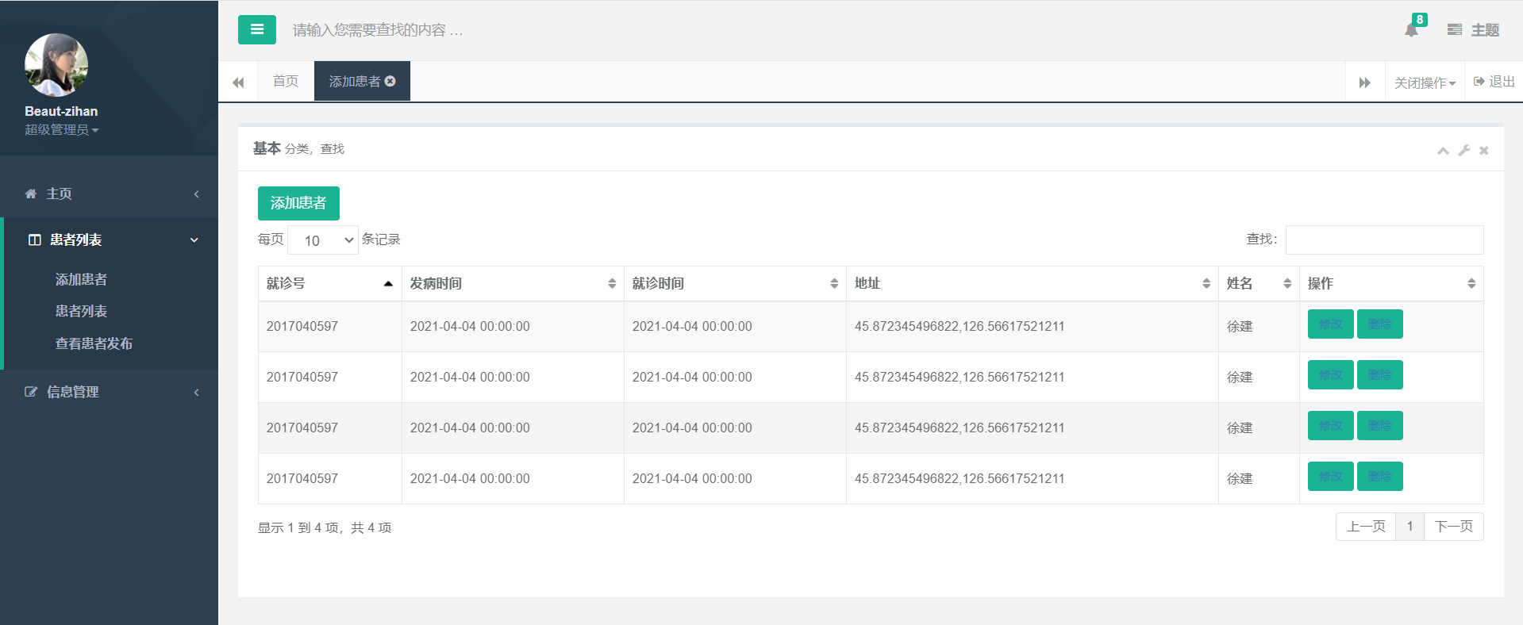
图5.5 列表页
5.1.3 修改模块测试
在列表页中，我们准备测试修改功能，点击修改按钮，跳转到如图所示修改页
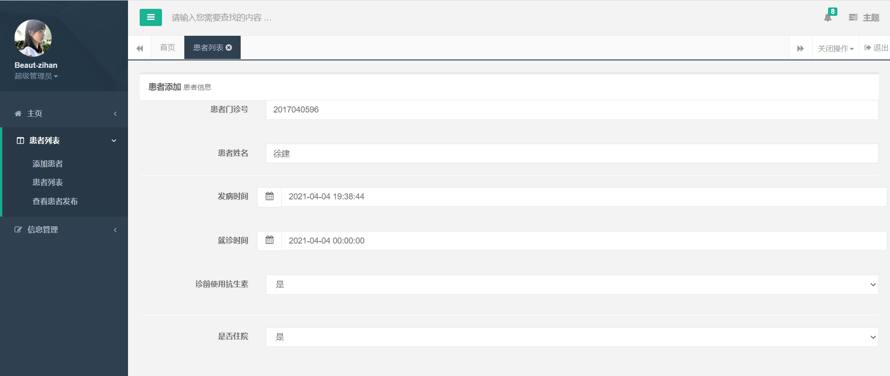
图5.6 列表页
修改部分数据，点击保存按钮，成功跳转
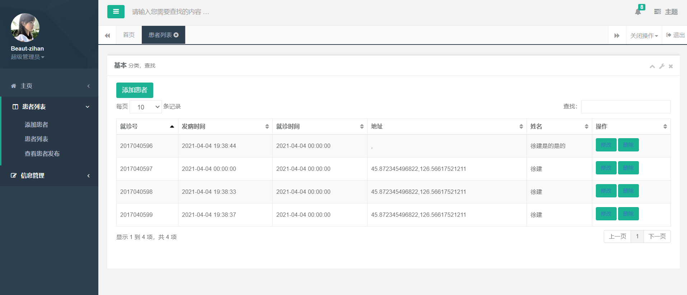
图5.6 成功修改
5.1.4 可视化模块
点击查看患者分布，看看有没有我们添加的数据展示，成功在我们填写的地点上找到了标注点，如下图所示
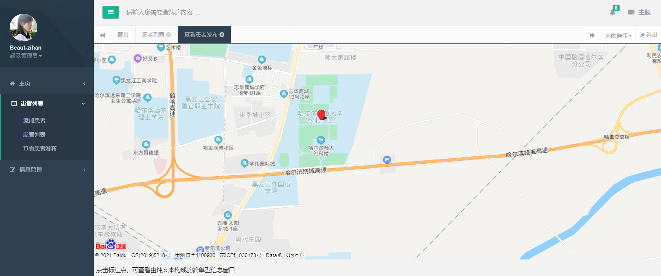
图5.6 可视化界面

5.2硬件测试

将电脑与开发板连接好，运行PHP脚本向开发板发送数据，检测开发板是否能够正确接并且能够准确的执行指令，如图5.7所示
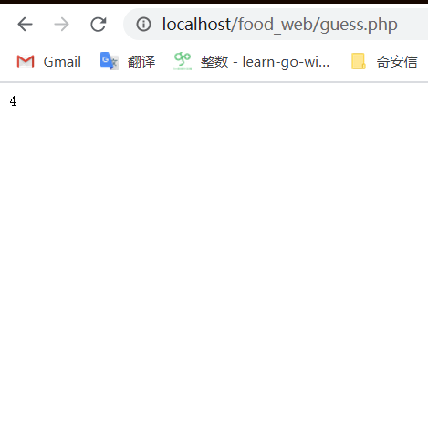
图5.7 硬件传输检测

5.3整体测试

先将测试前的准备工作做好，把开发板与电脑连接好，并将开发板连接到测试WiFi上，再通过arduino将程序烧入到开发板中，打开网站，在网站上添加足够触发预警条件的数据，在可视化界面中检查标记点是否和添加的所一致，最后去运行shell脚本，等待特定时间PHP脚本的运行，观察esp8266开发板是否能够发出预警铃声，观察设计的效果是否跟shell脚本的运行时间所相关。最后测试当添加不能够触发预警条件的数据，然后检测正常的使用逻辑是否实现，也就是是否会发出铃声，检测是否程序会按照预想的结果执行。

第六章 总结

如今，在我们的生活中广泛出现的各个领域，例如：物流、医疗、安防、生产管理、销售、农业等，都变得越来越智能，慢慢的都进入到了信息化管理的方式。在人们生命安全高度重视的今天，将信息化技术应用在疾病预警的方向上，使信息化的技术变得更能帮助人们解决食源性疾病预警的问题。
本设计采用软硬件结合的系统架构方式，通过WiFi使软件模块和硬件模块之间能够进行通信。整个系统基于esp8266开发板和andrino，结合了多种编程语言构成的数据平台完成本次系统的设计，最终来实现的食源性疾病预警系统。在这个过程中，多次因为自己不谨慎小心，不够认真以及考虑问题的不够全面，而出现了很多不必要的细小的问题，为自己的毕业设计专业增加了很多不必要的困扰，也浪费了很大量的时间。使我意识到，无论做什么工作，都需要全面的去考虑问题，仔细认真的对待，做好工作之前的准备。除了因马虎大意产生的问题，在论文撰写的过程中还出现了很多技术问题。由于自己了解的知识过于片面，导致在开发过程中，系统的架构和功能性一直不能够达到要求，系统的设计也存在着很多的错误点，导致系统开发进程被大大拖慢，幸好老师还有一些同学给予了很多的意见，这才将整个系统比较完善的开发出来。从中我明白了，遇到问题，不应该一个人埋头苦干，并且要虚心听取别人给予的意见，多与其他人沟通，这样才能全面的考虑问题。还应该不焦不躁，沉着泠静看待问题。
通过这个毕业设计，我深深地体会了每个研究结果都来之不易，需要经历的很多次失败，锲而不舍的反复的修改，还需要有刻苦钻研，虚心查阅各种参考资料，多多和导师沟通，谨慎小心得撰写论文，最终才会有所进步和提高。

致谢

持续了几个月的毕业设计结束了，在这开发过程在，我不仅增加了自己的知识储备量，同时拓宽了自己的技术视野，还学会沉着冷静以及全面的看待问题，。我能够有这么多的收获，要很感谢我的指导教师和我的同学，我的领导和同事等人。首先，最感谢的人应该就是我的老师，从学校开始选择论文题目的初期，还是到确定论文题目，撰写开题报告以及论文的最终定稿，在这每一个阶段，只要我有困惑，老师都很耐心的回答我，并且给我讲解知识要点，同时也告知我认识问题的不足之处。使我明白，学习一个技术，除了了解这个技术本身，应该先了解这个技术的优缺点和应用场景。每周老师都会和我沟通论文的进度，对于不合理的地方，老师也会及时指出，指导我进行修改，指导完成。无论时间早晚，对于我提出的任何问题，老师都会第一时间回复我。这让我感到了浓浓的师生情谊。
其次我很感谢我的同学，我从去年9月份就一直在北京实习，截止到今年4月份回学校。在这期间，学校领导会不定时的发布论文要求，同学们知道我因为上班比较繁忙，无法及时关注学校发布的关于论文的要求。例如论文题目的确定、开题报告的提交时间、论文格式、参考资料等重要信息。所以每次当学校发布这些信息时，同学们都很热心提醒我及时的查看消息，并且告知我具体的上交论文的时间，避免我落下任何一次提交论文的时间。而在论文撰写过程中，遇到不懂的地方时，每次和同学们去探讨我遇到的问题，大家页都很尽心的帮我解答困惑，在我感到灰心丧气时，鼓励我坚强乐观的面对，正是他们始终和我站在一起，也正是因为在同学们的鼓励下，我以最高的效率完成了论文的撰写。
最后，我感谢所有帮助我解答困惑的人，因为有你们的存在，让我有了信心去面对困难，并且和我站在一起，让我不再感到无助。真心的感谢你们！

参考文献:
[1] 王博远,陈夏威,李笑,刘杨,黄国贤,李炳烈,陈子龙,岑应健,罗毅俊.基于区域卫生信息平台的食源性疾病预警系统设计[J].中国食品卫生杂志,2019,31(04):379-384.
[2] 许培海.我国区域卫生信息平台建设现状及趋势研究[J].中国数字医学,2016,11(05):23-26.
[3] 龚利强. 重点人群传染病、食源性疾病监测预警系统的设计与实现[D].苏州大学,2017.
[4] 鄢丹,刘杰,李洁.食源性疾病预警与控制系统研究[J].计算机应用与软件,2006(09):76-77+95.
[5] 曹一鸥.食源性疾病监测系统简介[J].预防医学情报杂志,2007(5):607-609.
[6] 龙红,梅灿辉.我国食品安全预警体系和溯源体系发展现状及建议[J].现代食品科技,2012,28(09):1256-1261.
[7] 肖国平.食源性疾病的危害与防制措施[J].动物科学与动物医学,2004(05):4-6.
[8] 肖革新,肖辉.基于空间统计的食品安全研究现状与展望[J].中国食品卫生杂志,2016,28(04):409-414.
[9] 黄文龙,陈长华,洪荣涛,欧剑鸣,陈武,谢忠杭,章灿明.传染病与突发事件智能分析报告系统的研究与实现[J].中国公共卫生管理,2015,31(02):146-147+150.
[10] 费习函. 基于Web的食品安全管理信息系统的设计[D].吉林大学,2018.

Abstract
Design of identification authentication based on RFID
YAO Jia-Li
Abstract:RFID has been gradually infiltrated into people's lives, and this paper will use RFID technology to judge visitors' identity information. The system USES a serial port to connect host and from the machine, the program runs to a credit card, is to use the cable way of data transmission, the card number from desktop module transmission to the host module, host module through the button type in the code, judgment with program card number is correct.
Key words:RFID tecnology;transport;Single chip microcomputer;identification

